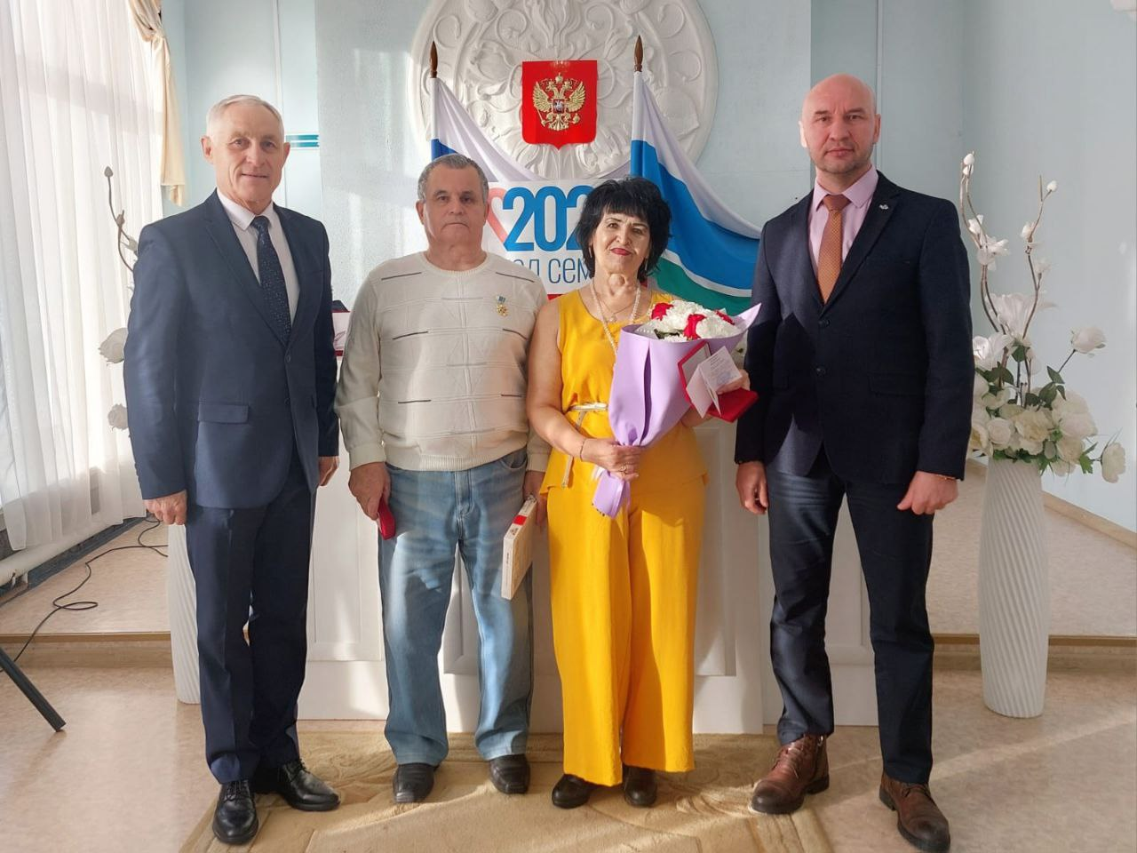

Сегодня состоялась торжественная церемония вручения Знака отличия Свердловской области "Совет да любовь".

Совместно с начальником Управления социальной политики Балакиным Александром Викторовичем наградили Слобцовых Галину Ивановну и Степана Павловича, которые прожили в браке более 50 лет!

Супруги являются ярким примером верности, преданности и, конечно же, настоящей любви. Их долгий путь вместе — это не только история о двух сердцах, но и вдохновение для многих молодых пар. Желаю вам, дорогие Галина Ивановна и Степан Павлович, счастья, здоровья и еще много светлых и радостных дней впереди!

Пусть каждый миг, который вы проводите вместе, приносит вам радость и гармонию.

Вы — истинное воплощение той любви, которая способна преодолевать любые преграды!

